# 数据挖掘作业一

141220132 银琦 [141220132@smail.nju.edu.cn](mailto:141220132@smail.nju.edu.cn)

1. LDA基本原理

对于二分类，给定特征为d维的样例集，设法将样例投影到一条直线上使得同类样例的投影点尽可能接近、异类样例的投影点尽可能远离，能够使投影后的两类样本中心点尽量分离的直线是好的直线。在对新样本进行分类时，将其投影到同样的这条直线上，再根据投影点的位置来确定新样本的类别。

1. NCA基本原理

NCA是一种监督学习方法，用于根据数据上的给定距离度量将多变量数据分类为不同类别。NCA旨在通过找到输入数据的线性变换来“学习”距离度量，使得平均离开（LOO）分类性能在变换空间中最大化。算法的关键是矩阵A可以通过定义一个可微的目标函数来找到对应的转换A，然后使用迭代求解器，如共轭梯度下降。该算法的优点之一是类的数量k可以确定为一个函数A，直到一个标量常数。因此，该算法的使用解决了模型选择的问题。

1. PCA基本原理

主成分分析搜索k个最能代表数据的n维正交向量，其中k<=n，这样，原数据投影到一个小得多的空间上，导致维规约。基本过程如下：对输入数据规范化，使得每个属性都落入相同的区间；PCA计算k个标准正交向量，作为规范化输入数据的基；对主成分按“重要性”或强度降序排列；去掉较弱的成分（方差较小的那些）来规约数据。

1. LDA、NCA与PCA的比较

LDA与PCA之间的区别就是PCA是一种无监督的映射方法而LDA是一种监督的映射方法。PCA是无监督的，它所作的只是将整组数据整体映射到最方便表示这组数据的坐标轴上，映射时没有利用任何数据内部的分类信息，它用主要的特征代替其他相关的非主要的特征，所有特征之间的相关度越高越好。因此，虽然做了PCA后，整组数据在表示上更加方便(降低了维数并将信息损失降到最低)，但在分类上也许会变得更加困难，因为分类任务的特征可能是相互独立的；而LDA是有监督的，它使得类别内的点距离越近越好（集中），类别间的点越远越好，在增加了分类信息之后，输入映射到了另外一个坐标轴上，有了这样一个映射，两组数据之间的就变得更易区分了(在低维上就可以区分，减少了很大的运算量)。如果仅仅用于分类的话，LDA降维的效果要比PCA好一些，PCA更适合于解释样本在不同方向上的变化幅度大小。

NCA与PCA之间的区别于LDA与PCA的类似，NCA是一种监督学习方法而PCA是无监督的。

以下是从参考文献[4]中截取的三者比较的例子：

The Figures below show comparison of PCA, LDA, and NCA applied to "concentric ring", "wine", "faces", and "digits" data sets. The output show the reduced dimensionality of d= 2 3 from their original dimensionality which was D = 3 for concentric rings, D = 13 for wine, D = 560 for faces, and D = 256 for digits. Note that NCA produced better 2D projections of the data. Using these 2D projections for classification, NCA performed better consistently for both training and test data. When a two-dimensional projection is used, the classes are consistently much better separated by the NCA transformation than by either PCA, or LDA.

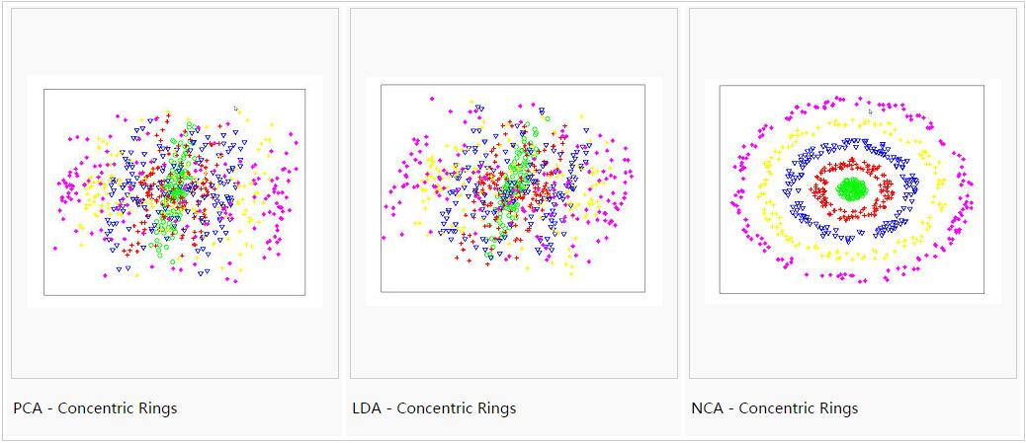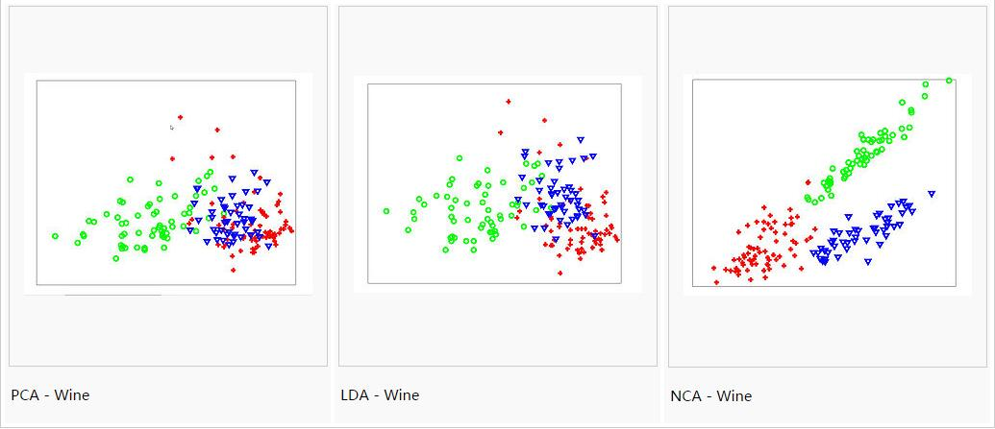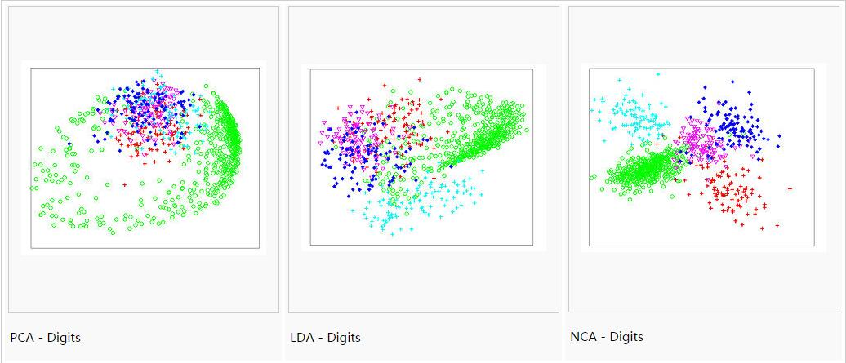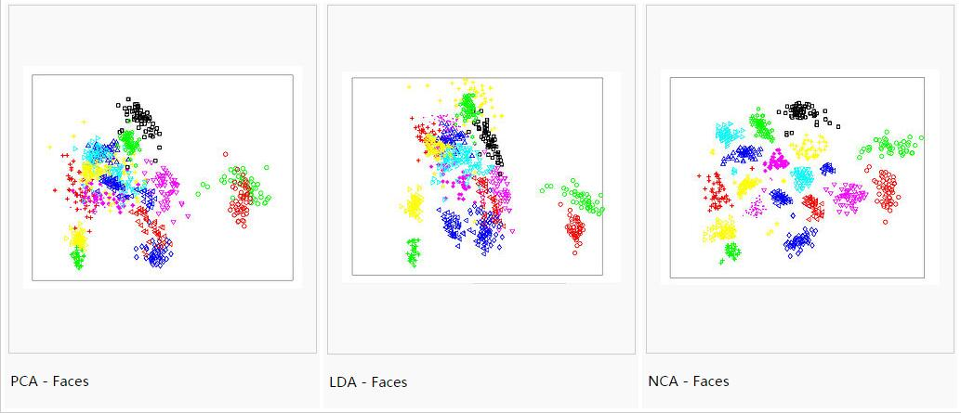

1. 参考文献

[1]<http://blog.csdn.net/ffeng271/article/details/7353834>

[2]<https://en.wikipedia.org/wiki/Neighbourhood_components_analysis>

[3]<http://blog.csdn.net/sunmenggmail/article/details/8071502>

[4]<http://www.wikicoursenote.com/wiki/Neighbourhood_Components_Analysis>